一般住宅を併設したサービス付き高齢者向け住宅整備事業
住宅事業者様向け事業実施方針説明会
参 加 申 込 書

FAX
03-5388-1481

平成 年 月 日
氏 名
所 属
連 絡 先 | 電話：  FAX：  E-mail：
参加者氏名 | ・  ・  ・  ・  ・
※お預かりした個人情報は、説明会開催に係る事務目的以外には使用いたしません。

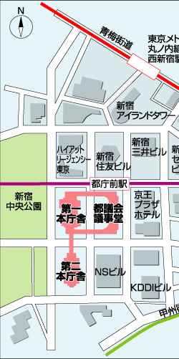
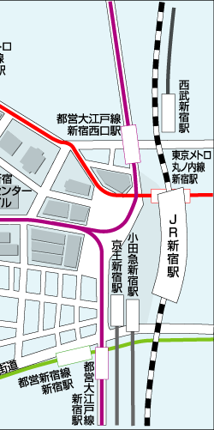
【開催概要】
日 時 平成26年6月１６日（月）
午後６時より午後７時まで
会 場 東京都庁第一本庁舎 ２５階 １０３会議室

【申込み先・問合せ先】
東京都都市整備局住宅政策推進部民間住宅課高齢者住宅係
郵送：東京都新宿区西新宿２－８－１
都庁第二本庁舎20階南側
電話：03-5320-4956
Fax：03-5388-1481
E-mail：S0000361@section.metro.tokyo.jp

【申込み方法】
上記申込書に必要事項を記入の上、郵送、Fax、E-mailのいずれかによりお送りください。
E-mailの場合、件名に「一般住宅併設サ付き住宅事業実施方針説明会参加申込み」の明記をお願いします。

【申込み期限】 平成26年6月13日（金）必着

